Предмет: Демократија и људска права
Трећи разред: III-1, III-2, III -5, III-6, III-7
Седмица 4 (12.4.2021-16.4.2021)

Наставна јединица
Демократски избори

Појмови:
- Право гласа,
- Мандат,
- Изаборни закон,
- Опозиција,
- Референдум,
- Транспарентност,
- Опозив.

Циљ лекције:
- Препознати особине слободних демократских избора,
- Како грађани могу допринети слободи избора,
- Улога позиције и опозиције на слободне демократске изборе.

Особине слободних, праведних демократских избора су:
- Једнакост свих гласача,
- Ограничени по мандату,
- Укључивост свих пунољетних грађана,
- Резултати су коначни.

Какви су слободни, праведни демократски избори?
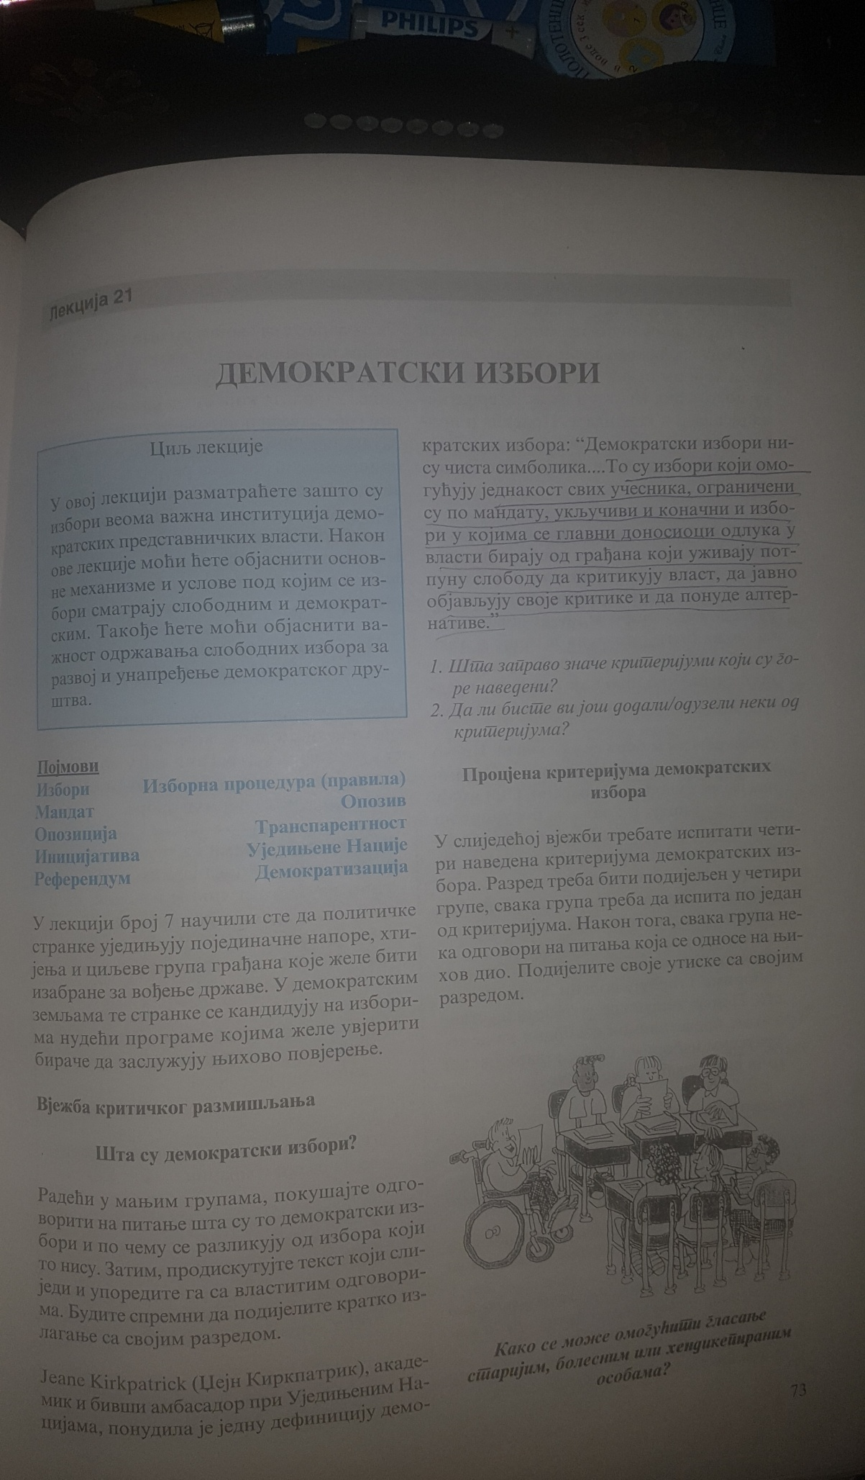
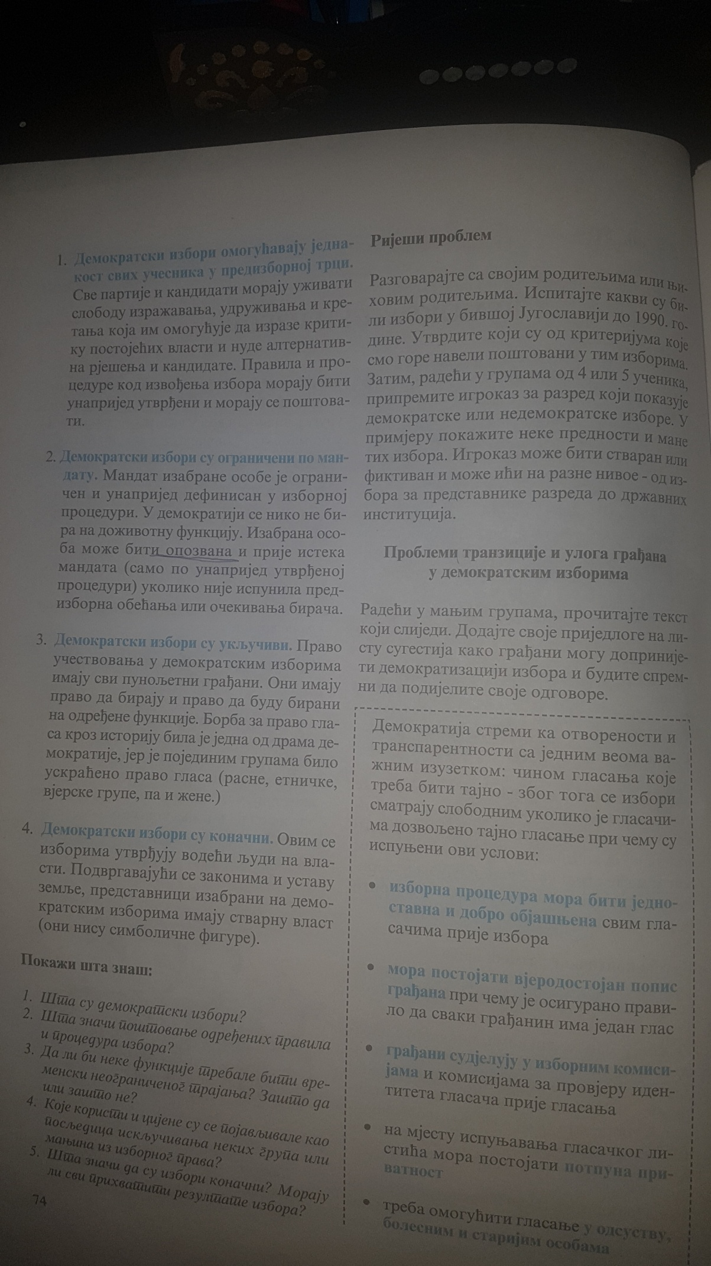
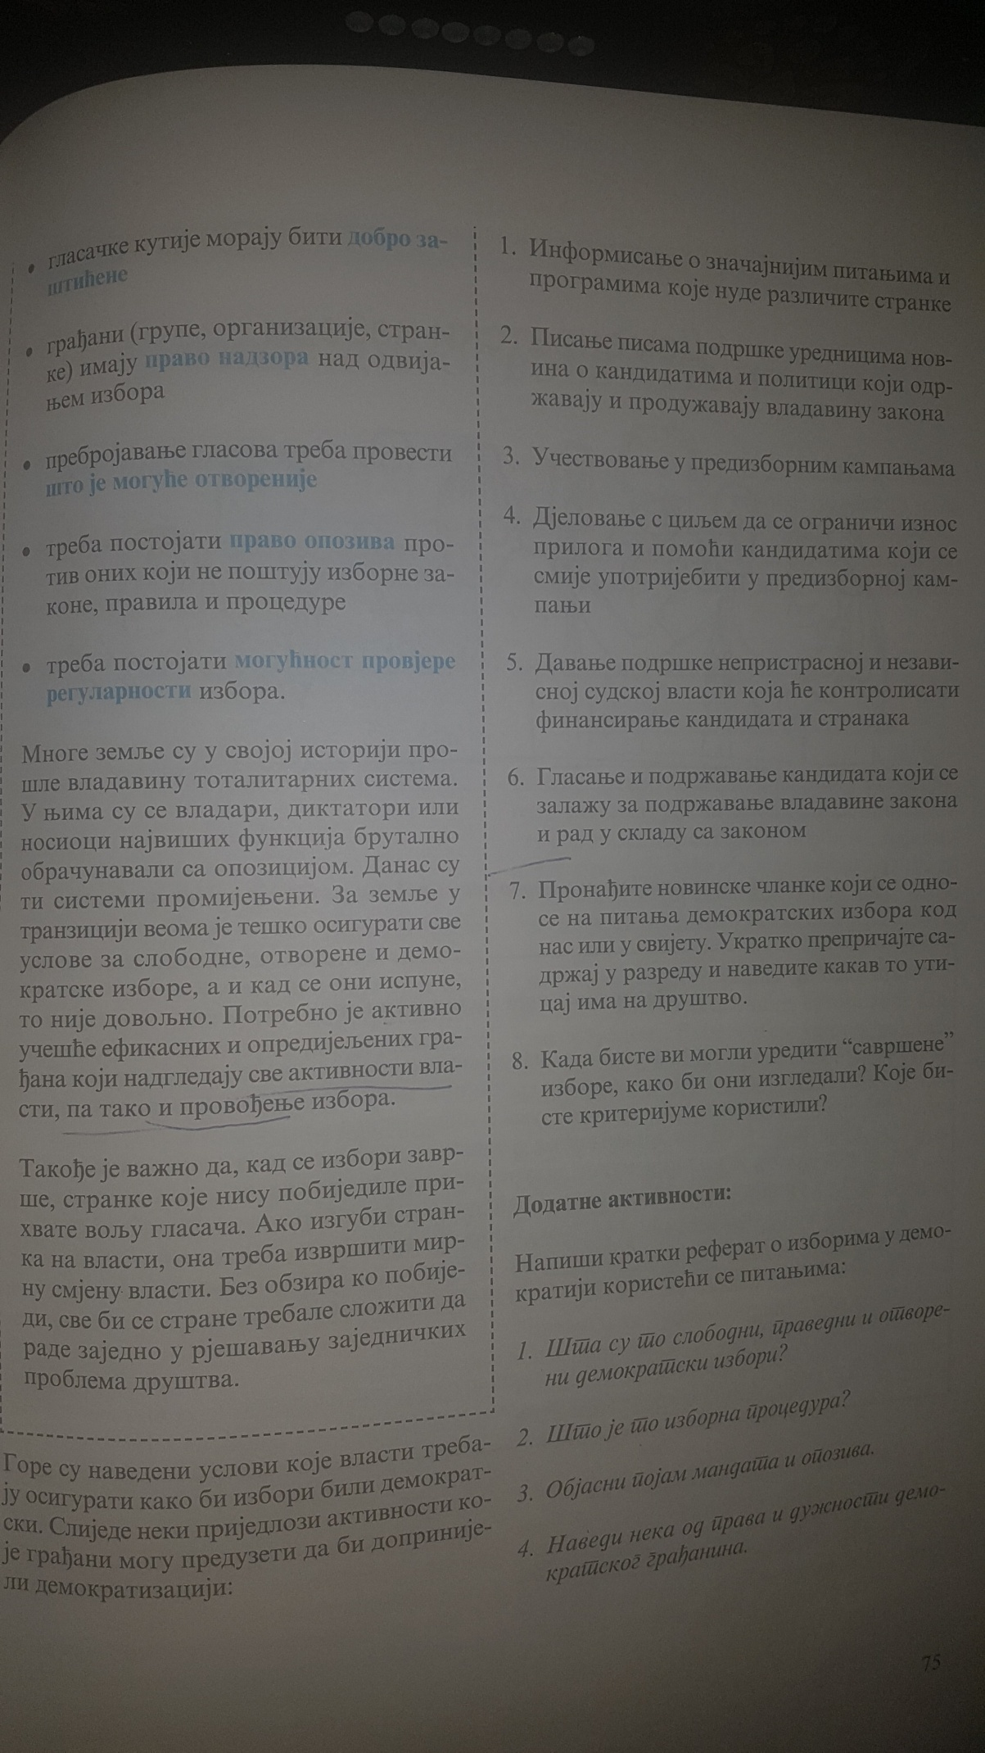

Провјера знања?
- Које су особине слободних демократских избора?
- Шта је референдум?
- Наведите три најважнија услова које позиција и опозиција треба да обезбједе за праведне, слободне изборе?

Напомена: користите списак услова из књиге Демократија и људска права.

Одговорите на ова питања и пошаљите до 17.4.2021 на мејл: zorabij@gmail.com

